Тема 17 «Субстратное фосфорилирование»

1. Получение энергии в результате брожения
2. Спиртовое брожение
3. Маслянокислое брожение
4. Молочнокислое гомо- и гетороферментативное брожение
5. Пропионовокислое брожение
6. Брожение смешанного типа, бутандиоловое брожение

1. Получение энергии в результате брожения

- Брожение – это способ получения энергии, при котором АТФ синтезируется в процессе анаэробного окисления органических субстратов в реакциях субстратного фосфорилирования. Все реакции субстратного фосфорилирования локализованы в цитолизе клетки. Это указывает на простоту химических механизмов, лежащих в основе субстратного фосфорилирования.

2. Спиртовое брожение

- Энергетический выход спиртового брожения составляет две молекулы АТФ на одну молекулу катаболизированной глюкозы. Суммарная реакция процесса спиртового брожения выражается следующим уравнением:
С ₆ Н ₁₂ О ₆ + 2Ф_{н} + 2АДФ → 2СН₃СН₂ОН + 2СО₂ + 2АТФ + 2Н₂О

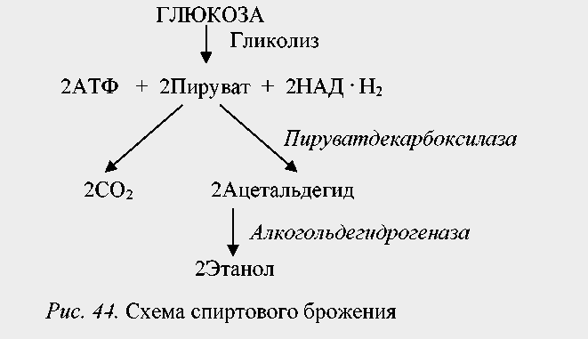
Рис. 1. - Схема спиртового брожения

- Типичными возбудителями спиртового брожения являются некоторые виды дрожжей (Saccharomyces cerevisiae, S. uvarum, Schizosaccharomyces pombe и др.) и бактерий (Erwinia amylovora, Sarcina ventriculi, Zymomonas mobilis). Кроме того, этанол образуют такие мезофильные бактерии, как Leuconostoc mesenteroides, Lactococcus lactis, Clostridium sporogenes, Spirochaeta aurantia, а также термофильные бактерии Thermoanaerobacterethanolicus, Clostridium thermohydrosulfuricum, C. thermocellum.
3. Маслянокислое брожение

Расчеты показали, что глюкоза при маслянокислом брожении может сбраживаться согласно уравнению:
Глюкоза = Бутират + 2 СО₂ + 2Н₂

На одну молекулу сбраживаемой глюкозы образуется 3,3 молекулы АТФ.

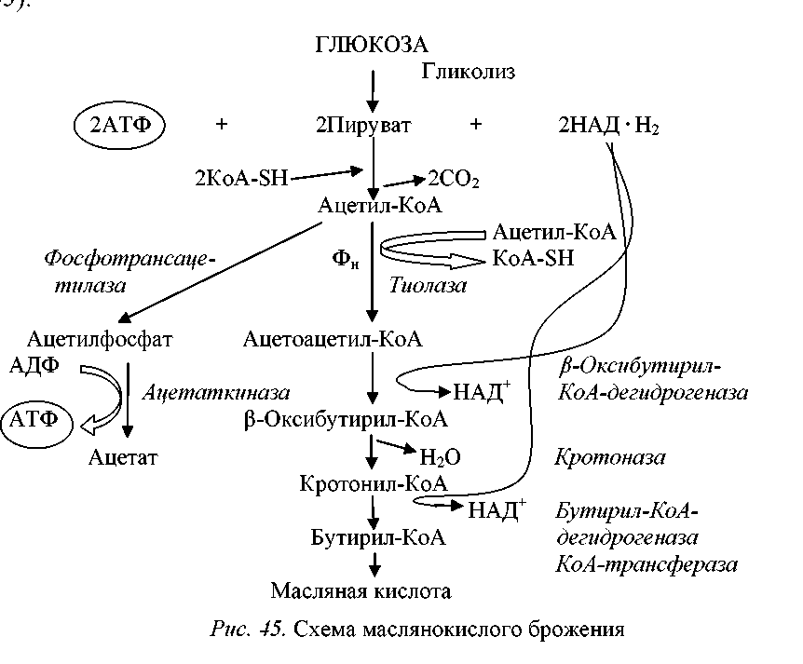

Рис. 2 - Схема маслянокислого брожения

- Маслянокислое брожение проходит в строго анаэробных условиях и осуществляют его облигатно-анаэробные бактерии рода Clostridium (возбудителями клаасического маслянокислого брожения являются C.butyricum, C.pasteurianum, C. rubrum и др.)

4. Молочнокислое гомо- и гетороферментативное брожение

- Катаболизм глюкозы при гомоферментативном молочнокислом брожении происходит по гликолитическому пути.

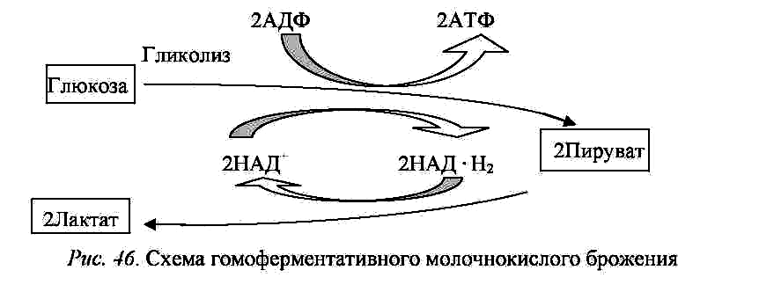
Рис. 3 - Схема гомоферментативного молочнокислого брожения

- Общий химизм гомоферментативного молочнокислого брожения идет по следующему суммарному уравнению:

С ₆ Н ₁₂ О ₆ + 2Ф_{н} + 2АДФ → 2СН₃ - СНОН – СООН + 2АТФ
Возбудителями гомоферментативного молочнокислого брожения являются, например, бактерии Streptococcus cremoris, S. lactis, Lactobacillus bulgaricus, L. lactis и др.

- Общий химизм гетероферментативного молочнокислого брожения может быть представлен схематическим уравнением:

2С₆Н₁₂О₆ = СН₂СНОН-СООН + СООН-СН₂-СН₂СООН +

СН₃СООН + СН₃СН₂ОН + СО₂ + Н₂ + х ккал.

- При этом типе брожения расщепление углеводов происходит по пентозофосфатному пути. Конечными акцепторами водорода являются пировиноградная кислота и ацетальдегид.
Возбудителями гетероферментативного молочнокислого брожения являются бактерии видов Leuconostoc mesenteroides, Bifidobacterium bifidum, Lactobacillus brevis, некоторые бактерии рода Streptococcus, Lactobacterium и др.

5. Пропионовокислое брожение

- Пропионовокислые бактерии расщепляют углеводы по гликолитическому пути до пировиноградной кислоты, которая подвергается дальнейшим превращениям с образованием пропионовой кислоты, уксусной кислоты и СО₂:

1,5Глюкоза → 2 Пропионат + СО₂ + Ацетат

- Поскольку пропионовокислые бактерии развиваются, как правило, в тех же субстратах, что и молочнокислые (рубец и кишечник жвачных животных), то предпочтительным субстратом для окисления является молочная кислота, синтезирующаяся в результате молочнокислого брожения:

3Лактат → 2 Пропионат + 2Ацетат + СО₂

- Существуют два метаболических пути образования пропионовой кислоты у пропионовокислых бактерий:
1) Акрилатный путь, в котором лактат в ходе ряда последовательных реакций восстанавливается до пропионата. Акрилатный путь присущ, по-видимому, только нескольким видам микроорганизмов (Clostridium propionicum, Bacteroides ruminicola, Megasphaera elsdenii).
2) Сукцинат-пропионатный путь, в котором лактат превращается в пропионат через стадии образования пирувата и сукцината. Сукцинат-пропионатный тип брожения функционирует у большинства микроорганизмов, образующих пропионат. (например. пропионовокислые бактерии).

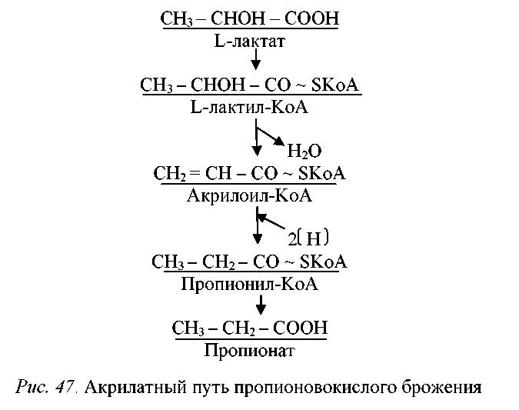
Рис. 4 - Акрилатный путь пропионовокислого брожения

- Кроме пропионата, в акрилатном типе брожения образуются также ацетат и СО₂. Выход АТФ составляет одну молекулу на три молекулы потребленного в этом случае лактата.
6. Брожение смешанного типа, бутандиоловое брожение

- Брожение смешанного типа характерен для энтеробактерий, входящих в семейство Enterobacteriaceae. К их числу относят Escherichia coli, Proteus vulgaris, Enterobacter cloacae, Serratia marcescens, Erwinia amylovora, Salmonella typhi, Shigella dysenteriae, Yersinia pestis и др.
- При брожении смешанного типа гексозы используются в основном по гликолитическому пути, и только у незначительной части микроорганизмов – по пентозофосфатному пути. Катаболизм глюконата проходит по пути Энтнера – Дудорова.

- В зависимости от того, какие продукты образуются при брожении смешанного типа, различают две его разновидности:
1. Брожение, характерное для бактерий родов Escherichia, Salmonella, Shigella, Citrobacter, Yersinia, при котором образуются главным образом кислоты (молочная, уксусная, янтарная, муравьиная). Кроме органических кислот, выделяются газообразные продукты СО₂ и Н₂ (в соотношении 1:1), образуется этанол и совсем не синтезируется 2,3-бутандиол (рис. 5).
Выход АТФ в этом случае составляет 2–2,5 молекулы АТФ на одну молекулу глюкозы. Кроме двух молекул АТФ, образующихся в процессе гликолиза, еще некоторое количество АТФ синтезируется в реакции, катализируемой ацетаткиназой.
2. Брожение, характерное для бактерий родов Enterobacter, Serratia, Pantoea, Erwinia. При таком брожении органических кислот синтезируется значительно меньше, чем в брожении первого типа, однако больше образуется СО₂ и этанола. Кроме того, основным продуктом такого брожения является 2,3-бутандиол и, соответственно, этот тип брожения называют иначе бутандиоловым (рис. 6).
- Выход АТФ при бутандиоловом брожении – две молекулы на одну молекулу глюкозы.

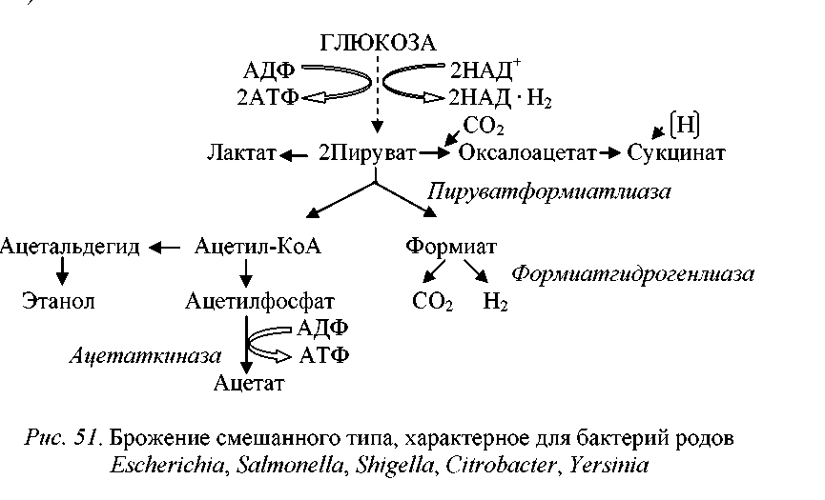
Рис.5 - Брожение смешанного типа, характерное для энтеробактерий родов Escherichia, Salmonella, Shigella, Citrobacter, Yersinia

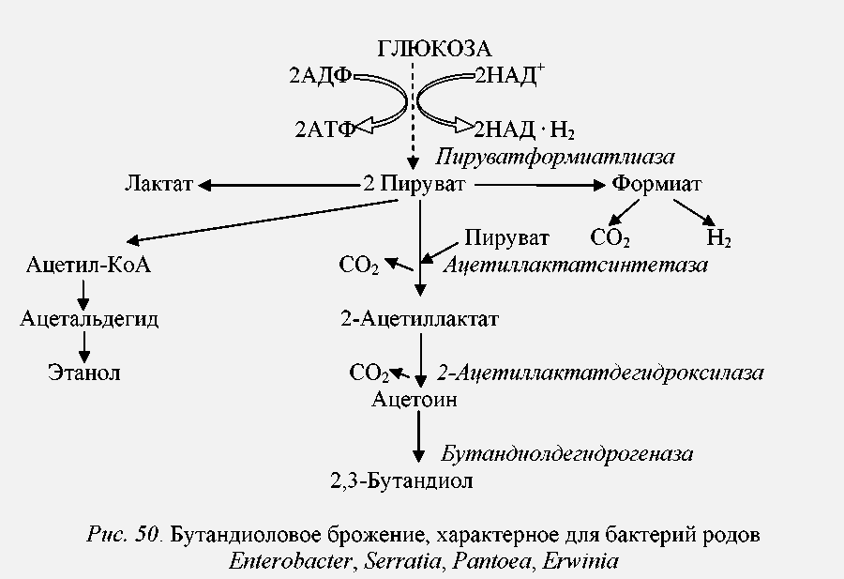
Рис. 6 - Бутандиоловое брожение, характерное для бактерий родов Enterobacter, Serratia, Pantoea, Erwinia

